江苏省仪征中学2018-2019学年第一学期高三数学
周三练习（6）理科 2018.10.17
范围：集合与逻辑、函数与导数、三角函数、平面向量、直线与圆 、圆锥曲线、不等式
一. 填空题：本大题共14小题，每小题5分，计70分.不需写出解答过程，请把答案写在答题纸的指定位置上.
- 已知集合 A = {− 2,0,1,3}, B = {−1,0,1,2}, 则$A∩B=$ .
- 已知 x, y ∈ R, 则" a = 1" 是直线 ax + y −1 = 0 与直线 x + ay +1 = 0 平行的 条件.
（从“充分不必要”“必要不充分”“充分必要”“既不充分也不必要”中选择一个）
3. 函数 y = 3sin(2x + $\frac{π}{4}$) 图像两对称轴的距离为 .
_{4.} _{设复数} z _{满足} $\frac{3+4i}{z}=5i$，则$\left|z\right|$= .
5. 已知双曲线$\frac{x^{2}}{a^{2}}−y^{2}=1$左焦点与抛物线$y^{2}=−\text{12}x$的焦点重合，则双曲线的右准线方程为 .
6. 已知锐角θ满足 $\text{tan}θ=\sqrt{6}\text{cos}θ$，则$\frac{\text{sin}θ+\text{cos}θ}{\text{sin}θ−\text{cos}θ}=$ .
7. 已知函数 f (x) = x² − kx + 4 对任意的 x ∈[1,3]，不等式 f (x) ≥ 0 恒成立，则实数 k 的最大值为 .
8. 函数$y=\text{cos}x−x\text{tan}x$的定义域为$\left[−\frac{π}{4},\frac{π}{4}\right]$，其值域为 .
9. 已知圆 C 与圆 x² + y ² +10x +10 y = 0 相切于原点，且过点 A(0,−6) ，则圆 C 的标准方程为 .
10. 已知点 P(1,0) ，直线 l : y = x + t 与函数 $y=x^{2}$的图像相交于 A 、B 两点，当 $\vec{\text{PA}}⋅\vec{\text{PB}}$最小时，直线 l 的方程为 .
11.设椭圆$C:\frac{x^{2}}{a^{2}}+\frac{y^{2}}{b^{2}}=1(a>b>0)$的左,右焦点为$F_{1}$、$F_{2}$，过$F_{2}$作$x$轴的垂线与$C$相交于A、B两点，$F_{1}B$与y轴相交于点D，若$\text{AD}⊥F_{1}B$，则椭圆$C$的离心率等于________．
12.在平面直角坐标系$\text{xOy}$中，已知圆$O:x^{2}+y^{2}=1$ ，$O_{1}:{\left(x−4\right)}^{2}+y^{2}=4$ ，动点P在直线$x+\sqrt{3}y−b=0$上，过P分别作圆$O$，$O_{1}$的切线，切点分别为A、B，若满足PB＝2PA的点P有且只有两个，则实数$b$的取值范围是____________．
13. 已知 a, b ∈ R, a + b = 4, 则$\frac{1}{a^{2}+1}+\frac{1}{b^{2}+1}$的最大值为 .
14. 已知$k$为常数，函数$f(x)=\begin{aligned}\left\{\frac{x+2}{x−1}, x≤0 | \right.\end{aligned}$，若关于$x$的方程$f(x)=\text{kx}+2$有且只有4个不同的解，则实数$k$的取值集合为 .
二、解答题：本大题共6小题，共计90分．请在答题卡指定区域内作答，解答时应写出文字说明、证明过程或演算步骤．
15．（本小题满分14分）
在 ΔABC 中，角 A, B, C 所对的边分别为 a, b, c ，若 b cos A + a cos B = −2c cos C .
（1）求 C 的大小；
（2）若 b = 2a, 且 ΔABC 的面积为$2\sqrt{3}$，求 c.

16．（本小题满分14分）
已知函数，
(1) 当m=0时，求在区间上的取值范围；
(2) 当时， ，求m的值．

17. （本小题满分14分）
如图，准备在墙上钉一个支架，支架由两直杆 AC与BD 焊接而成，焊接点 D 把杆AC 分成 AD, CD 两段，其中两固定点 A，B 间距离为 1 米，AB 与杆 AC 的夹角为 60° ，杆AC 长为 1 米，若制作 AD 段的成本为 a 元/米，制作 CD 段的成本是 2a 元/米，制作杆BD 成本是 4a 元/米. 设 ∠ADB = α ，则制作整个支架的总成本记为 S 元.
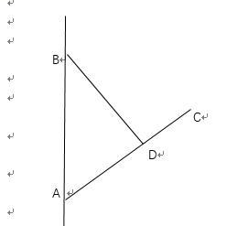
（1）求 S 关于α 的函数表达式，并求出α 的取值范围；
（2）问 AD 段多长时， S 最小？

18．（本小题满分16分）
如图，在平面直角坐标系 xOy 中，已知椭圆$E:\frac{x^{2}}{a^{2}}+\frac{y^{2}}{b^{2}}=1 (a>b>0)$的离心率为$\frac{\sqrt{2}}{2}$，左焦点
F (−2,0) ，直线 l : y = t 与椭圆交于A, B两点，M 为椭圆上异于 A, B 的点.
（1）求椭圆 E 的方程；
（2）若$M\left(−\sqrt{6},−1\right)$，以 AB 为直径的圆 P 过 M 点，求圆 P 的标准方程；
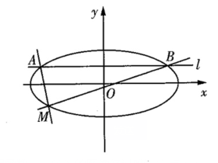
（3）设直线 MA, MB 与 y 轴分别交于 C, D ，证明： OC ⋅OD 为定值.

19. （本小题满分16分）
已知 b > 0, 且b ≠ 1，函数 f (x) = e^{x} + b ^{x} ，其中 e 为自然对数的底数：
（1）如果函数 f (x) 为偶函数，求实数 b 的值，并求此时函数的最小值；
- 对满足 b > 0, 且 b ≠ 1的任意实数 b ，证明函数 y = f (x) 的图像经过唯一定点；
（3）如果关于 x 的方程 f (x) = 2 有且只有一个解，求实数 b 的取值范围.

20. 设函数$f(x)=x−\frac{1}{x}−a\text{ln}x(a∈R)$．
（Ⅰ）讨论函数$f(x)$的单调性．
（Ⅱ）若$f(x)$有两个极值点$x_{1}$，$x_{2}$，记过点$A\left(x_{1},f\left(x_{1}\right)\right)$，$B\left(x_{2},f\left(x_{2}\right)\right)$的直线斜率为$k$．问：是否存在$a$，使得$k=2−a$？若存在，求出$a$的值；若不存在，请说明理由．

周三练习（6）理科参考答案
1. {0,1} 2. 充要 3. $\frac{π}{2}$ 4.1 5. $x=\frac{8}{3}$
6. $3+2\sqrt{2}$ 7. 4 8. $\left[\frac{\sqrt{2}}{2}−\frac{π}{4},1\right]$ 9. (x + 3)² + ( y + 3)² =18
10. $y=x+\frac{1}{2}$ 11. 12. 13. $\frac{2+\sqrt{5}}{4}$ 14. $\left\{\frac{1}{e^{3}}\right\}∪\left(−e,−1\right)$
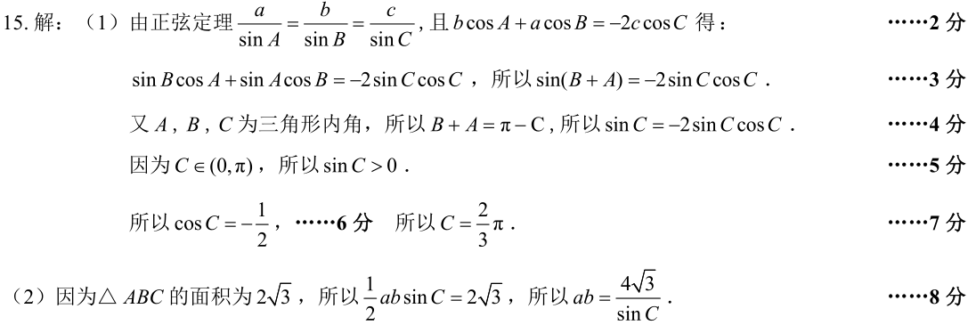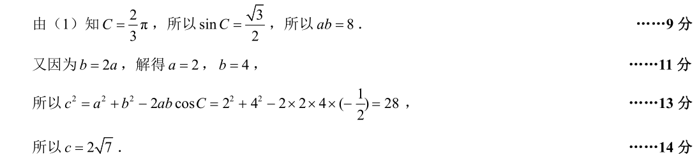
16.解:
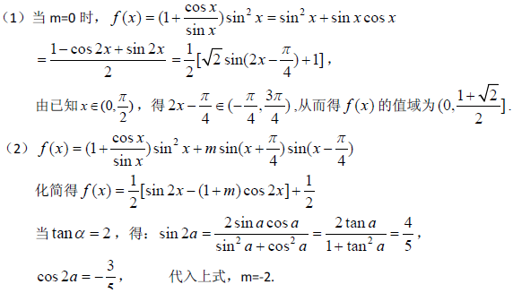
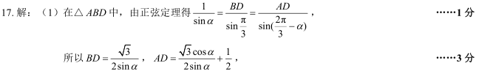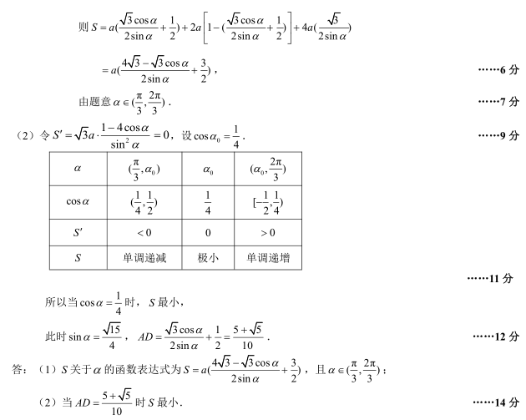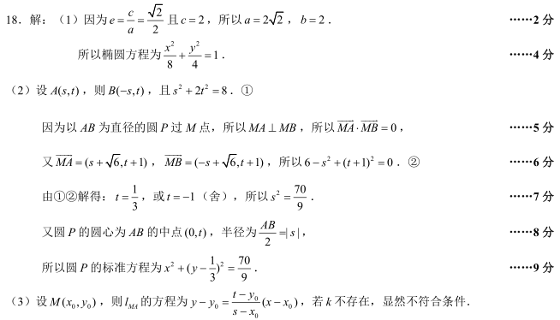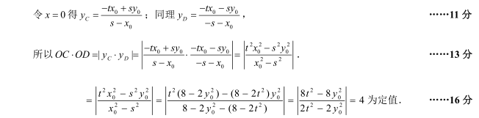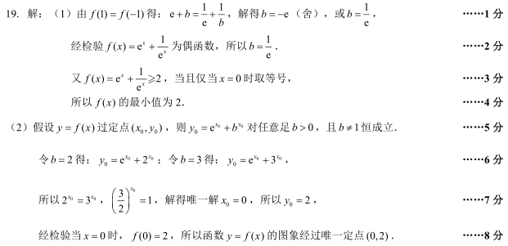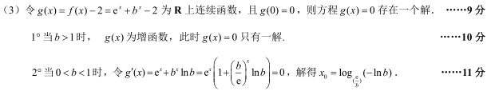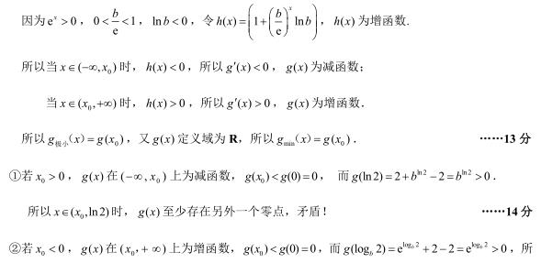
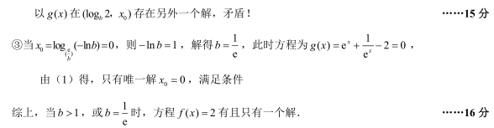
20.解: 解：（I）f（x）定义域为（0，+∞），f′（x）=1+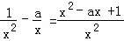，
令g（x）=x²﹣ax+1，△=a²﹣4，
①当﹣2≤a≤2时，△≤0，f′（x）≥0，故f（x）在（0，+∞）上单调递增，
②当a＜﹣2时，△＞0，g（x）=0的两根都小于零，在（0，+∞）上，f′（x）＞0，
故f（x）在（0，+∞）上单调递增，
③当a＞2时，△＞0，g（x）=0的两根为x₁=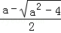，x₂=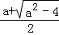，
当0＜x＜x₁时，f′（x）＞0；当x₁＜x＜x₂时，f′（x）＜0；当x＞x₂时，f′（x）＞0；
故f（x）分别在（0，x₁），（x₂，+∞）上单调递增，在（x₁，x₂）上单调递减．
（Ⅱ）由（I）知，a＞2．因为f（x₁）﹣f（x₂）=（x₁﹣x₂）+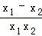﹣a（lnx₁﹣lnx₂），
所以k=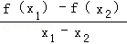=1+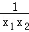﹣a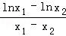，
又由（I）知，x₁x₂=1．于是k=2﹣a，
若存在a，使得k=2﹣a，则=1，即lnx₁﹣lnx₂=x₁﹣x₂，
亦即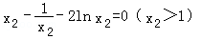 （*）
再由（I）知，函数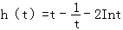在（0，+∞）上单调递增，
而x₂＞1，所以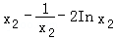＞1﹣1﹣2ln1=0，这与（*）式矛盾，故不存在a，使得k=2﹣a．

